EXMO. SR. PRESIDENTE DA CÂMARA MUNICIPAL DE SUMARÉ

Tenho a honra e a satisfação de apresentar a esta egrégia Casa de Leis a presente MOÇÃO DE CONGRATULAÇÃO e APLAUSOS para o Senhor Hermenegildo Maiale, pela sua grande trajetória de vida e dedicação a profissão de FARMACÊUTICO.
Hermenegildo Maiale popularmente conhecido como “Gildo”, nasceu em Santa Cruz das Palmeiras em 13/04/1932, filho de Mario Maiale e Virginia Zampar Maiale.

Seu primeiro emprego foi em 1944 com 12 anos na Farmácia Central em Pirassununga, de propriedade do Sr. João Cera Filho, onde lavava vidros e seringas da farmácia. Nesta época não havia seringas descartáveis, então as agulhas, seringas e os vidros precisavam ser lavados e esterilizadas em estufa.
Veio para Sumaré, a convite de trabalho do Sr. Palmiro Franceschini, para trabalhar na Farmácia Sant’Ana, uma das duas que existiam na cidade que localizava em frente ao consultório do Dr. Leandro Franceschini. Aceitou prontamente, pois tinha interesse em estudar em Campinas.
Trabalhava de dia na Farmácia Santana e dormia no consultório do Dr. Leandro Franceschini, um dos primeiros médicos da cidade. Naquele tempo não havia hospital nem Pronto Socorro na cidade, e praticamente todo atendimento era feito pelo Dr. Leandro, que recebia várias chamadas noturnas, levando-o para auxiliá-lo ou mesmo fazendo atendimento orientado por ele (aplicações, curativos entre outras coisas) Estes atendimentos eram bem comuns e costumavam ser feitos a pé, bicicleta, caminhão e até de trator para atender aos pacientes.
A qualificação do farmacêutico aparece após 1950, embora ainda não fosse considerado de nível universitário. Nesta época, foi transferido para a área de química, pois anteriormente a profissão era uma ramificação da medicina (Boticário).
Em 1953 formou-se em Contabilidade na Escola Técnica de Comércio da Academia São Luiz em Campinas. Nesta época não havia Faculdade de Farmácia, partindo então para fazer um curso Prático de Farmácia em São Paulo.
Com esse trabalho começou o sonho de adquirir seu próprio negócio.
Conseguiu concretizar seu sonho em 1959, quando recebeu a proposta do Sr. Osmar Miranda para comprar a farmácia São Geraldo, a outra farmácia que havia na cidade, onde fazia o atendimento à população e manipulava fórmulas prescritas pelo Dr. Leandro.
Neste mesmo ano de 1959, casou-se com Élia Aparecida, filha de Antonio Gigo e Aurora do Valle Gigo, com que teve 3 filhos, Mario, Virginia e João.
Foi fundador do Rotary Club de Sumaré, em 04 de maio 1972, sendo presidente por 2 vezes e se manteve atuante, em diversos cargos até o ano de 2020. Como membro do Rotary, organizou o Banco de Cadeiras de Rodas, Dispensário Farmacêutico, onde distribuía para a população carente, amostra grátis de medicamentos que conseguia com seus fornecedores e médicos, Campanhas de Doação de Sangue em uma parceria com o banco de sangue da UNICAMP, Escolinha de Trânsito para crianças e adolescentes, dentre outros.
Da mesma forma como foi ajudado pelo Sr. Plínio e Dr. Leandro, ajudou na formação de funcionários, que também conseguiram conquistar suas próprias farmácias.
Em 1995 foi fundador da primeira rede de associativismo de farmácia na região com o nome de Farmáxima, que tinha o objetivo de se modernizar, preparar melhor seus funcionários, através de treinamentos e parcerias, visando um atendimento de confiança e melhor qualidade para os clientes.
Encerrou as atividades neste ramo no ano 2017, completando 73 anos de atividade nesta área. Continua bastante ativo, com outras atividades, até hoje, dentre elas cuidar de suas plantas e a prática de atividade física no Clube Recreativo Sumaré.
Portanto, por este grande exemplo de vida e dedicação a profissão, requeiro, na forma regimental e, após ouvido o Plenário, que seja encaminhada a referida MOÇÃO DE CONGRATULAÇÃO e APLAUSOS ao Senhor Hermenegildo Maiale o (GILDO).

Sala das Sessões, 08 de junho de 2021.

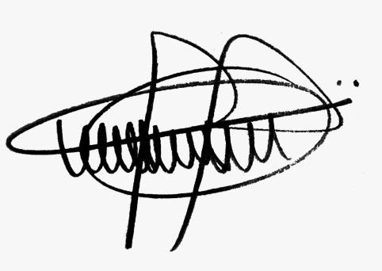

Andre da Farmácia
Vereador
PARTIDO SOCIAL CRISTÃO

